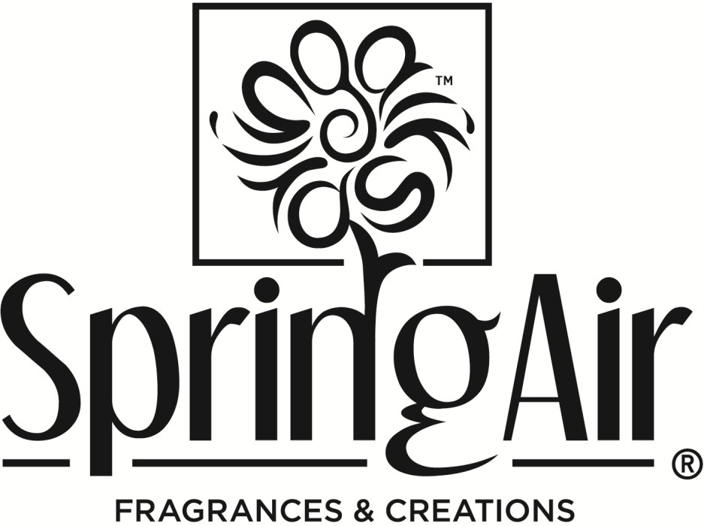
Fișa datelor de siguranță

în conformitate cu Regulamentul 1907/2006/CE (Regulamentul REACH), UE 2020/878 și Regulamentul nr. 1272/2008/CE (CLP)
Pagina 1/17

Data tipăririi 27.03.2024
Numărul de versiune 1
Revizie: 27.03.2024

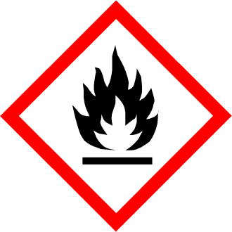
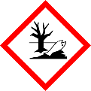
SECTION 2: Hazards identification
2.1 Classification of the substance or mixture
Classification according to Regulation EC No 1272/2008 CLP:

GHS02 flame
Aerosol 1
H222-H229 Extremely flammable aerosol. Pressurised container: May burst if heated.
GHS09 environment

Aquatic Chronic 2 H411 Toxic to aquatic life with long lasting effects.
(Contd. on page 2)


SECȚIUNEA 1: Identificarea substanței/amestecului și a companiei/întreprinderii
  - Identificator de produs

Denume comercial: SPRAY ALLURE UFI: REF0-9094-K00T-Y0NS
  - Utilizări relevante identificate ale substanței sau amestecului și utilizări desrecomandate
Nu există alte informații relevante disponibile.
Aplicarea substanței / amestecului: Odorizant de aer pentru uz atât pentru consumatori, cât și pentru profesioniști.

  - Detalii despre furnizorul fișei de date de siguranță Producător/Furnizor:
Prime Solutions 2 str. Deligiorgi
174 56, Alimos, Grecia
Tel.: +30 2109902641
Fax: +30 2109945660
e-mail:info@primesolutions.gr site: www.primesolutions.gr Furnizor/Distribuitor
Spring Air Deligiorgi 2 & Ionias
174 56 Alimos, Atena, Grecia
Tel: +30 2109734805
Fax: +30 2109945660
E-mail: info@springair.gr site: www.springair.gr
1.4 Număr de telefon de urgență:

Telul european de urgență: 112

EN


GHS07

Simțurile pielii 1 H317 Poate provoca o reacție alergică cutanată.

Elemente de etichetă
Etichetarea conform Regulamentului CE nr. 1272/2008 CLP:
Produsul este clasificat și etichetat conform reglementării CLP.

Pictograme de pericol:
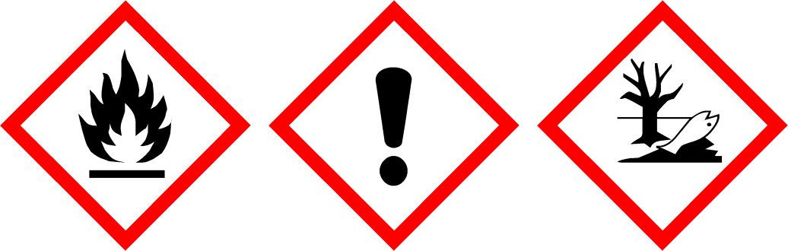
GHS02 GHS07 GHS09

Cuvânt semnal: Pericol

Componente care determină riscul etichetării:
Salicilatul benzilic
1-(1,2,3,4,5,6,7,8-octahidro-2,3,8,8-tetrametil-2-naftil)ethan-1-one 3,7-dimetilnona-1,6-dien-3-ol
Acetat de linalil
α-hexilcinnamaldehidă
alfa-metil-1,3-benzodioxol-5-propionaldehidă salicilat de exil
(R)-p-mentha-1,8-diene Linalool

Declarații de risc:
H222-H229 Aerosol extrem de inflamabil. Recipient presurizat: Poate exploda dacă este încălzit. H317 Poate provoca o reacție alergică cutanată.
H411 Toxic pentru viața acvatică, cu efecte de durată.

Declarații de precauție
P102 Ține-te departe de copii.
P210 Evită căldura, suprafețele fierbinți, scânteile, flăcările deschise și alte surse de aprindere. Fără fumat. P211 Nu pulverizați pe o flacără deschisă sau pe o altă sursă de aprindere.
P251 Nu străpunge și nu arde, nici măcar după utilizare. P273 Evită eliberarea în mediul înconjurător.
P410+P412 Protejează de lumina soarelui. Nu vă expuneți la temperaturi care depășesc 50 °C/122 °F.
P501 Eliminați conținutul/recipientul conform reglementărilor locale/regionale/naționale/internaționale.

Informații suplimentare:
Clasificare conform Directivei 75/324/EEC (ADD) și a modificărilor sale:
Produsul este clasificat conform Directivei 75/324/EEC (ADD) și a modificărilor sale, deoarece este un produs de distribuire aerosol.

Alte pericole
Rezultatele evaluării PBT și vPvB
Produsul nu conține ingrediente considerate fie persistente, bioacumulative și toxice (PBT), fie foarte persistente și foarte bioacumulative (vPvB), la niveluri de 0,1% sau mai mari.
(Continuarea la pagina 3)
EN

PBT: Not applicable.
vPvB: Not applicable.
3.2 Mixtures
Description: Mixture: consisting of the following components.
(Contd. on page 4)
EN
SECTION 3: Composition/information on ingredients

Determinarea proprietăților de perturbare endocrină
CAS: 1222-05-5 | Abbalide | Lista II
CAS: 118-58-1 | Salicilatul benzilic | Lista II

Ingrediente conform Regulamentului (UE) 2020/878:
CAS: 75-28-5  EINECS: 200-857-2  Număr de index: 601-004-00-0 Reg.nr.: 01-2119485395-27-XXXX | Izobutan | ≥25-<50%
 | Flam. Gaz 1A, H220; Press. Gaz (comp.), H280 | ≥25-<50%
CAS: 34590-94-8  EINECS: 252-104-2  Reg.nr.: 01-2119450011-60-XXXX | (2-metoximetiletoxi)propanol  substanță cu o limită de expunere la locul de muncă comunitar | ≥10-<25%
CAS: 74-98-6  EINECS: 200-827-9  Număr de index: 601-003-00-5 Reg.nr.: 01-2119486944-21-XXXX | Propan | ≥10-<25%
 | Flam. Gaz 1A, H220; Press. Gaz (comp.), H280 | ≥10-<25%
CAS: 64-17-5  EINECS: 200-578-6  Număr de index: 603-002-00-5 Reg.nr.: 01-2119457610-43-XXXX | etanol | ≥2,5-<10%
 | Flam. Liq. 2, H225; Iritație oculară. 2, substanță H319 cu o limită de expunere la locul de muncă în comunitate | ≥2,5-<10%
CAS: 106-97-8  EINECS: 203-448-7  Număr de index: 601-004-00-0 Reg.nr.: 01-2119474691-32-XXXX | butan | ≥2,5-<10%
 | Flam. Gaz 1A, H220; Press. Gaz (Comp.), Substanță H280 cu o limită de expunere la locul de muncă comunitar | ≥2,5-<10%
CAS: 1222-05-5  EINECS: 214-946-9  Număr de index: 603-212-00-7 Reg.nr.: 01-2119488227-29-XXXX | Abbalide | ≥0,25-<2,5%
 | Acută acvatică 1, H400; Substanță cronică acvatică 1, H410 identificată ca având proprietăți de perturbare endocrină (II) | ≥0,25-<2,5%

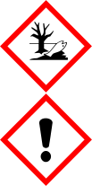

CAS: 118-58-1  EINECS: 204-262-9 | Salicilatul benzilic | ≥0,25-<1%
CAS: 118-58-1  EINECS: 204-262-9 | Iritație oculară. 2, H319; Skin Sens. 1B, H317; Chronic acvatic 3, H412  Substanță identificată ca având proprietăți de perturbare endocrină (II) | ≥0,25-<1%
CAS: 54464-57-2  EINECS: 259-174-3 | 1-(1,2,3,4,5,6,7,8-octahidro-2,3,8,8-tetrametil-2-  naftil)ethan-1-one | ≥0,25-<1%
CAS: 54464-57-2  EINECS: 259-174-3 | Cronica acvatică 1, H410; Iritarea pielii. 2, H315; Sensurile de piele 1, H317 | ≥0,25-<1%
CAS: 10339-55-6  EINECS: 233-732-6  Reg.nr.: 01-2119969272-32-XXXX | 3,7-dimetilnona-1,6-dien-3-ol | ≥0,1-<1%
 | Iritație oculară. 2, H319; Sensibilități de piele 1B, H317 | ≥0,1-<1%
CAS: 115-95-7  EINECS: 204-116-4 | Acetat de linalil | ≥0,1-<1%
CAS: 115-95-7  EINECS: 204-116-4 | Iritarea pielii. 2, H315; Sensibilități de piele 1B, H317 | ≥0,1-<1%
CAS: 101-86-0  EINECS: 202-983-3 | α-hexilcinnamaldehidă | ≥0,1-<1%
CAS: 101-86-0  EINECS: 202-983-3 | Acută acvatică 1, H400; Cronica acvatică 2, H411; Sensibilități de piele 1B, H317 | ≥0,1-<1%
CAS: 1205-17-0  EINECS: 214-881-6 | alfa-metil-1,3-benzodioxol-5-propionaldehidă | ≥0,1-<1%
CAS: 1205-17-0  EINECS: 214-881-6 | Repr. 2, H361; Cronica acvatică 2, H411; Sensibilități de piele 1B, H317 | ≥0,1-<1%
CAS: 6259-76-3  EINECS: 228-408-6 | Salicilatul de hexilă | ≥0,1-<1%
CAS: 6259-76-3  EINECS: 228-408-6 | Acută acvatică 1, H400; Cronica acvatică 1, H410; Sensibilități de piele 1B, H317 | ≥0,1-<1%
CAS: 5989-27-5  EINECS: 227-813-5  Număr de index: 601-096-00-2 | (R)-p-mentha-1,8-diene | ≥0,1-<1%
 | Flam. Liq. 3, H226; Asp. Tox. 1, H304; Acută acvatică 1, H400;  Iritarea pielii. 2, H315; Skin Sens. 1B, H317; Chronic acvatic 3, H412 | ≥0,1-<1%
CAS: 78-70-6  EINECS: 201-134-4  Număr de index: 603-235-00-2 | Linalool | ≥0,1-<1%
 | Iritarea pielii. 2, H315; Iritație oculară. 2, H319; Sensibilități de piele 1B, H317 | ≥0,1-<1%

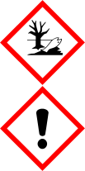
SVHC
Acest produs nu conține substanțe candidate de interes foarte ridicat la o concentrație ≥0,1% (Regulamentul (CE) nr. 1907/2006 (REACH), articolul 59)
Informații suplimentare: Pentru formularea expresiilor de pericol enumerate, consultați secțiunea 16.

SECȚIUNEA 4: Măsuri de prim ajutor
4.1 Descrierea măsurilor de prim ajutor Informații generale:
În toate cazurile, sună la doctor
Îndepărtați imediat orice haine murdare de produs. Scoateți pacienții la aer curat.
După inhalare:
Dacă respirația este dificilă, scoateți-vă la aer proaspăt. Restabiliți respirația. Stai cald și liniștit. Solicitați tratament medical în caz de apărere a plângerilor.
În caz de inconștiență, plasați pacientul stabil într-o poziție laterală pentru transport.
(Continuarea la pagina 5)

EN

SECȚIUNEA 6: Măsuri de eliberare accidentală
  - Precauții personale, echipamente de protecție și proceduri de urgență:
Evită contactul cu pielea și ochii. Stai departe de sursele de aprindere.
    - Pentru personalul non-urgent , evitați contactul cu materiale care picură sau care curge
    - Pentru intervenienții de urgență
Poartă echipament de protecție. Ține persoanele neprotejate departe.
Intervenienții de prim ajutor trebuie să poarte haine protectice, mănuși, ochelari de protecție și dispozitiv respirator cu filtru de tip A.
6.2 Măsuri de precauție de mediu:
Preveniți ca produsul să pătrundă în canalizare, râuri sau în mediul acvatic. Nu permite pătrunderea în canalizări/apă de suprafață sau subterană.

SECȚIUNEA 5: Măsuri de stingere a incendiilor
  - Stingerea mediilor
Agenți stingători potriviți: CO2, pulbere chimică uscată, spumă, sol sau nisip
Din motive de siguranță, agenți de extincție nepotriviți: apă cu jet complet
  - Pericole speciale care decurg din substanța sau amestecul
Recipientul presurizat poate exploda într-un incendiu. Recipientul presurizat poate exploda dacă este încălzit, din cauza acumulării excesive de presiune.
  - Sfaturi pentru pompieri Echipament de protecție:
Aparat de respirație autonom și îmbrăcăminte de protecție în caz de incendiu. Răcește acvariile adiacente pulverizând apă la o distanță sigură.
Informații suplimentare
Colectați separat apa contaminată pentru stingerea incendiilor. Nu trebuie să intre în sistemul de canalizare.

Să furnizeze aer curat; Consultați medicul în caz de probleme.
După contactul cu pielea:
Clătește cu multă apă și săpun. În caz de disconfort, consultați un medic.
Spală imediat cu apă și săpun și clătește temeinic. Îndepărtează hainele contaminate.
După contactul vizual:
Clătește imediat ochii cu multă apă, ridicând alternativ pleoapele superioare și inferioare. Verifică și scoate lentilele de contact, dacă există.
Continuă clătirea timp de 15 minute.
Solicitați asistență medicală dacă apare iritație.
Evitați riscul puternic de leziuni ale corneei cauzate de jeturi de apă, consultați un medic.
După înghițire:
Bea multă apă și oferă aer proaspăt. Cheamă imediat un doctor. Consultați imediat medicul și prezentați eticheta sau această Fișă cu Date de Siguranță. Nu da niciodată nimic cu gura unei persoane inconștiente.
  - Cele mai importante simptome și efecte, atât acute, cât și întârziate
Nu există alte informații relevante disponibile.
Riscurile pot provoca o reacție alergică cutanată.
  - Indicații privind orice asistență medicală imediată și tratament special necesar
Nu există alte informații relevante disponibile.

  - Metode și materiale pentru izolare și curățare:
Este colectat împreună cu materiale absorbante lichide (vermiculit, nisip, depozite de pirită, rumeguș). Eliminați materialul contaminat ca deșeu conform secțiunii 13.
  - Referință la alte secțiuni:
Consultați Secțiunea 7 pentru informații despre manipularea în siguranță.
Consultați Secțiunea 8 pentru informații despre echipamentele de protecție personală. Consultați Secțiunea 13 pentru informații despre eliminarea animalelor.

SECȚIUNEA 7: Manipulare și depozitare

Precauții pentru manipularea în siguranță
Deschide și manipulează priza cu grijă.
Mânuiește cu grijă. Evită zdruncinările, frecarea și impactul. Evită contactul cu pielea și ochii.
Nu mânca, nu bea și nu fuma atunci când folosești acest produs. Spală hainele contaminate înainte de a le refolosi.
Spală-te bine pe mâini după manipulare.


Informații despre protecția împotriva incendiilor și exploziilor:

Țineți sursele de aprindere la distanță - Nu fumați.

Recipient presurizat: protejează de lumina soarelui și nu expunerea la temperaturi care depășesc 50°C, adică la lumini electrice. Nu străpunge și nu arde, nici măcar după utilizare.
Nu pulverizați pe o flacără goală sau pe orice material incandescent. Amestecuri inflamabile de gaz-aer pot apărea în recipiente goale.
Păstrează-l într-un loc uscat, răcoros, bine ventilat, fixat în avans, departe de sursele de căldură, flăcări, aprindere și lumina directă a soarelui.

Condiții pentru depozitare sigură, inclusiv orice incompatibilități
Depozitare: Păstrează în recipiente bine închise, într-un loc răcoros și uscat, cu o ventilație bună.

Cerințe ce trebuie îndeplinite de depozite și receptacule:
Depozitează într-un loc cool.
Respectați reglementările oficiale privind depozitarea ambalajelor cu recipiente presurizate.
Informații despre depozitarea într-o facilitate comună: Depozitată departe de agenții oxidanți.

Informații suplimentare despre condițiile de depozitare:
Stai departe de copii. Protejează-te de căldură și lumina directă a soarelui.
  - Utilizarea finală specifică Nu există alte informații relevante disponibile.

SECTION 8: Exposure controls/personal protection
8.1 Control parameters

Ingrediente cu valori limite care necesită monitorizare la locul de muncă:
CAS: 34590-94-8 (2-metoximetiletoxi)propanol
IOELV (UE) | Valoare pe termen lung: 308 mg/m³, 50 ppm
 | Piele
WEL (Marea Britanie) | Valoare pe termen lung: 308 mg/m³, 50 ppm
 | Sk

CAS: 64-17-5 etanol
WEL (Marea Britanie) | Valoare pe termen lung: 1920 mg/m³, 1000 ppm
CAS: 106-97-8 butan
WEL (Marea Britanie) | Valoare pe termen scurt: 1810 mg/m³, 750 ppm  Valoare pe termen lung: 1450 mg/m³, 600 ppm Carc (dacă este mai mult de 0,1% din buta-1,3-dienă)
CAS: 84-66-2 ftalat de dietil
WEL (Marea Britanie) | Valoare pe termen scurt: 10 mg/m³  Valoare pe termen lung: 5 mg/m³

DNEL-uri
(CAS: 34590-94-8) Lucrători (2-methoxymetiletoxi)propanol
Efecte pe termen lung, sistemice, dermice: 283 mg/kg greutate/zi Efecte pe termen lung, sisteme, inhalare: 308 mg/m³ Consumatori
Efecte pe termen lung, sistemice, dermice: 121 mg/kg greutate/zi Efecte sistemice pe termen lung, inhalare: 37,2 mg/m³ Efecte sistemice pe termen lung, oral: 36 mg/kg greutate/zi (CAS: 64-17-5) etanol
Lucrătorilor
Expunere pe termen scurt, efecte locale, prin inhalare: 1900 mg/m³ Expunere pe termen lung, efecte sistemice, inhalare: 950 mg/m³ Expunere pe termen lung, efecte sistemice, dermică: 343 mg/kg greutate/zi Populație generală
Expunere pe termen scurt, efecte locale, inhalare: 950 mg/m³ Expunere pe termen lung, efecte sistemice, oral: 87 mg/m³
Expunere pe termen lung, efecte sistemice, inhalare: 114 mg/m³ Expunere pe termen lung, efecte sistemice, dermică: 206 mg/kg greutate/zi PNECs
(CAS: 34590-94-8) (2-metoximetiletoxi)propanol Apă dulce: 19 mg/l
Apă marină: 1,9 mg/l Eliberări intermitente: 190 mg/l
Stația de epurare a apelor uzate (STP): 4168 mg/l Sedimente de apă dulce: 70,2 mg/kg
Sediment de apă marină: 7,02 mg/kg Sol: 2,74 mg/kg
PNEC (64-17-5 etanol):
Apă dulce: 0,96 mg/l Apă marină: 0,79 mg/l STP: 580 mg/l
Sedimente (apă dulce): 3,6 mg/kg dw Sedimente (apă marină): 2,9 mg/kg dw Sol: 0,63 mg/kgdw
Oral: 0,72 mg/kg hrană

(Continuare la pagina 8)
EN

Controlul expunerii
    - Controale inginerești adecvate Asigurați o ventilație adecvată.

Măsuri individuale de protecție, cum ar fi echipamentul de protecție individuală, măsuri generale de protecție și igienă:
Evită contactul cu pielea și ochii.
Îndepărtează hainele contaminate și spală-le înainte de a le refolosi. Nu mânca, bea și nu fuma în timp ce folosești produsul.
Asigură-te că cureți pielea temeinic după serviciu și înainte de pauze. Spală-te pe mâini înainte de pauze și la finalul serviciului.

Protecția respiratorie:


Folosiți un dispozitiv de protecție respiratorie adecvat în caz de ventilație insuficientă.

Protecție pentru mâini


Mănuși de protecție

Materialul mănușii trebuie să fie impermeabil și rezistent la produs/substanță/preparat. Selecția materialului mănușii în funcție de momentele de penetrare, ratele de difuzie și degradarea Datorită lipsei testelor, nu se poate oferi recomandare pentru materialul mănușii pentru produs/ preparare sau amestecul chimic.

Materialul mănușilor
Selecția mănușilor potrivite nu depinde doar de material, ci și de alte caracteristici de calitate și variază de la un producător la altul.

Timpul de penetrare al materialului mănușilor
Timpul exact de perfuncție trebuie stabilit de producătorul mănușilor de protecție și trebuie respectat.
Timpii de penetrare determinați conform EN 16523-1:2015 nu sunt realizați în condiții practice. Prin urmare, se recomandă un timp maxim de uzură, care corespunde la 50% din timpul de penetrare.

Protecția ochilor/feței


Pentru operațiuni de ambalare și procesare folosiți ochelari de protecție.

Protecția corpului:


Îmbrăcăminte de protecție rezistentă chimic.

EN
(Continuarea la pagina 9)

(Continuarea paginii 8)

SECȚIUNEA 9: Proprietăți fizice și chimice

9.1 Informații despre proprietățile fizice și chimice de bază
Informații generale
Starea fizică Aerosoli
Culoare: Incolor
Miros: Caracteristică parfumului
Pragul de miros: Nedeterminat
Punctul de topire/punctul de îngheț: Nedeterminat
Punctul de fierbere sau punctul de fierbere inițial și fierbere
Gama Nu este aplicabil
Inflamabilitate Aerosol extrem de inflamabil.
Limita inferioară și superioară de explozie
Inferior: Nedeterminat
Upper: Nedeterminat
Punct fierbinte: -97 °C
Nu este aplicabil
Temperatura de auto-aprindere: Nespecificat
Temperatura de descompunere: Nedeterminat
Ph Nedeterminat
Viscozitate:
Vâscozitatea cinematică Nedeterminat
Dinamic: Nedeterminat
Solubilitate
Apă: Nedeterminat
Coeficientul de partiție n-octanol/apă (valoare logaritmică) Nedeterminat
Presiunea vaporilor: Nedeterminat
Densitate și/sau densitate relativă
Densitate: Nedeterminat
Densitatea relativă Nedeterminat
Densitatea vaporilor Nedeterminat
9.2 Alte informații
Apariție:
Formular: Aerosoli
Informații importante privind protecția sănătății și
mediul și siguranța.
Temperatura de aprindere: Produsul nu se aprinde singur.
Proprietăți explozive: Produsul nu este exploziv. Totuși, formarea
Sunt posibile amestecuri explozive aer/vapori.
Schimbarea stării Nu este aplicabil
Temperatura / intervalul de fuziune: Nu este aplicabil
Proprietăți de oxidare Nu oxidează
Rata de evaporare Nu este aplicabil
Informații referitoare la clasele de pericole fizice
Explozivi Nul
Gaze inflamabile Nul
Aerosoli Aerosol extrem de inflamabil. Recipient presurizat:
Poate exploda dacă este încălzit.
Gaze oxidante Nul
(Continuarea la pagina 10)
EN

11.1 Information on hazard classes as defined in Regulation (EC) No 1272/2008
Acute toxicity Based on available data, the classification criteria are not met.
LD/LC50 values relevant for classification:
(CAS: 118-58-1) Benzyl salicylate Oral, LD50 (rat): 891 mg/kg
(Contd. on page 11)
EN
SECTION 11: Toxicological information

Gaze sub presiune Nul
Lichide inflamabile Nul
Solide inflamabile Nul
Substanțe și amestecuri auto-reactive Nul
Lichide piroforice Nul
Solide piroforice Nul
Substanțe și amestecuri care se autoîncălzesc Nul
Substanțe și amestecuri care emit substanțe inflamabile
Gaze în contact cu apa Nul
Lichide oxidante Nul
Solide oxidante Nul
Peroxizi organici Nul
Coroziv pentru metale Nul
Explozibili desensibilizați Nul

  - Reactivitate stabilă în condiții normale
  - Stabilitate chimică Materialul este stabil în condiții normale.
Descompunerea termică / condiții ce trebuie evitate
Pentru a evita descompunerea termică, nu supraîncălzește. Stabil la temperatura mediului.
  - Posibilitatea unor reacții periculoase Nu se cunosc reacții periculoase.
  - Condiții de evitat
Produsul nu trebuie expus la temperaturi ridicate, scântei, flăcări și sarcini electrostatice.
  - Materiale incompatibile Agenți oxidanți
  - Produse periculoase de descompunere Nu sunt cunoscute produse periculoase.

SECTION 10: Stability and reactivity

CAS: 34590-94-8 (2-metoximetiletoxi)propanol
Oral | LD50 | 5.135 mg/kg (șobolani)
Dermică | LD50 | >19.000 mg/kg (iepure)
CAS: 64-17-5 etanol
Oral | LD50 | 10.470 mg/kg (șobolani) (toxicitate acută orală)
Dermică | LD50 | 15.800 mg/kg (iepure)
Inhalativ | LC50/4 h (vapori) | 50 mg/l (șobolani) (toxicitate acută prin inhalare)
CAS: 106-97-8 butan
Inhalativ | LC50/4 h (vapori) | 658 mg/l (șobolani)
CAS: 5989-27-5 (R)-p-mentha-1,8-diene
Oral | LD50 | 4.400 mg/kg (șobolani)

Dermică | LD50 | >5.000 mg/kg (iepure)
CAS: 78-70-6 Linalool
Oral | LD50 | 2.790 mg/kg (șobolan)
Dermică | LD50 | 5.610 mg/kg (iepure)
Coroziune/iritații ale pielii Pe baza datelor disponibile, criteriile de clasificare nu sunt îndeplinite. Leziuni sau iritații grave ale ochilor Pe baza datelor disponibile, criteriile de clasificare nu sunt îndeplinite. Sensibilizarea respiratorie sau a pielii poate provoca o reacție alergică cutanată.
Mutagenicitatea celulelor germinale Pe baza datelor disponibile, criteriile de clasificare nu sunt îndeplinite.
Carcinogenicitate Pe baza datelor disponibile, criteriile de clasificare nu sunt îndeplinite.
Toxicitate reproductivă (CAS: 64-17-5) etanol Fertilitate:
NOAEL (oral, șoarece) = 13,8 g/kg (similar. OECD 416)) NOAEC (inhalare, șobolan) >16.000 ppm
TOXICITATE REZIDUALĂ (similară. OECD 414):
NOAEL (oral) = 5,2 g/kgbw/zi NOAEC (inhalare) = 39mg/l
Pe baza datelor disponibile, criteriile de clasificare nu sunt îndeplinite.
STOT-expunere unică Pe baza datelor disponibile, criteriile de clasificare nu sunt îndeplinite. Expunerea repetată STOT Pe baza datelor disponibile, criteriile de clasificare nu sunt îndeplinite. Riscul de aspirație Pe baza datelor disponibile, criteriile de clasificare nu sunt îndeplinite.

Informații toxicologice suplimentare:
Toxicitatea dozei repetate Pe baza datelor disponibile, criteriile de clasificare nu sunt îndeplinite.

11.2 Informații despre alte pericole
Proprietăți de perturbare endocrină
CAS: 1222-05-5 | Abbalide | Lista II
CAS: 118-58-1 | Salicilatul benzilic | Lista II

EN

12.1 Toxicity Aquatic toxicity:
(CAS: 118-58-1) Benzyl salicylate
Acute toxicity to fish: LC50: 1.03 mg/l, 96 h, Danio rerio
Acute toxicity to algae: ErC50: 1.29 mg/l, 72 h, Pseudokirchnerella subcapitata Acute toxicity to crustaceans: EC50: 1.16 mg/l, 48 h, Daphnia magna
(CAS: 34590-94-8) (2-methoxymethylethoxy) propanol Acute toxicity to fish
LC50 (96h), Poecilia reticulata (Guppie): >1000 mg/l (static test, Method: OECD 203 or equivalent) Acute toxicity to marine invertebrates
LC50 (48h), Daphnia magna: 1919 mg/l (static test, Method: OECD 202 or equivalent) LC50 (96h), shrimp: >1000 mg/l (semi-static test, Method: OECD 202 or equivalent) LC50 (48h), Acartia tonsa: 2070 mg/l (static test, Method: ISO TC147 / SC5 / WG2) Acute toxicity to algae and other aquatic plants
ECr50 (96h), Pseudokirchneriella subcapitata (green algae): >969 mg/l (static test, Method: OECD 201 or equivalent)
Bacterial toxicity
EC10 (18h), Pseudomonas putida: 4168 mg/l Chronic toxicity to the aquatic environment
(Contd. on page 12)
SECTION 12: Ecological information

Toxicitate cronică pentru nevertebratele marine
NOEC (22d), Daphnia magna (purice de apă cel mai mare): > 0,5 mg/l, test dinamic LOEC (22d), Daphnia magna (purice de apă cel mai mare): > 0,5 mg/l, test dinamic

CAS: 64-17-5 etanol
EC50  LC50 | 5.012 mg/l (Ceriodaphnia sp.)  11.200 mg/l (apă dulce) 857 mg/l (Ars)  275 mg/l (alge)  9,6 mg/l (Daphnia magna)
CAS: 5989-27-5 (R)-p-mentha-1,8-diene
NOEC  EC50  LC50 (96h) EC10(21d) EC10 | 0,174 mg/l (alge)  0,32 mg/l (alge)  0,307 mg/l (nevertebrate de apă dulce)  <1 mg/l (pește de apă dulce)  0,153 mg/l (nevertebrate de apă dulce)  0,37 mg/L (pește de apă dulce)
  - Persistență și degradabilitate Nu există alte informații relevante disponibile.
  - Potențial bioacumulativ Nu există alte informații relevante disponibile.

Mobilitatea în sol
Dacă este eliberat în aer sau apă, produsul se va dispersa rapid. Dacă este eliberat în pământ, se va evapora rapid. Produsul este volatil și solubil în apă. Dacă este eliberat în mediu, va fi dispersat în aer și apă. Produsul este absorbit slab în sol sau sedimente.

Rezultatele evaluării PBT și vPvB
Produsul nu conține ingrediente considerate persistente, bioacumulative și toxice (PBT) sau foarte persistente și foarte bioacumulative la niveluri de 0,1% sau mai mari, conform REACH, Anexa XIII. PBT: Nu se aplică.
vPvB: Nu se aplică.

Proprietăți de perturbare endocrină
Pentru informații despre proprietățile de perturbare endocrină, consultați secțiunile 2.3 și 11.2.
  - Alte efecte adverse Observație: Toxic pentru pești

Informații ecologice suplimentare:
Note generale:
Pericol de apă clasa 1 (Regulamentul german) (Autoevaluare): ușor periculos pentru apă De asemenea otrăvitor pentru pești și plancton în corpurile de apă.
EN
(Continuarea la pagina 13)

SECȚIUNEA 13: Considerente privind eliminarea
13.1 Metode de tratare a deșeurilor Recomandare

Eliminați conform Regulamentelor Naționale.

Nu trebuie aruncate împreună cu gunoiul casnic. Nu lăsați produsul să ajungă în canalizare
sistem.

Contactați producătorul pentru informații despre reciclare.

Ambalaje necurățate:
Recomandare: Eliminarea trebuie făcută conform reglementărilor oficiale.

SECTION 14: Transport information




Catalogul european de deșeuri
HP3 | Inflamabil
HP14 | Ecotoxic

14.1 Număr ONU sau număr de identificare ADR, IMDG, IATA | UN1950
14.2 Numele corect de expediere ONU ADR  IMDG IATA | AEROSOLI DIN 1950, PERICULOȘI PENTRU MEDIU  AEROSOLI, POLUANȚI MARINI  AEROSOLI, inflamabili
14.3 Clase(e) de pericol de transport
ADR
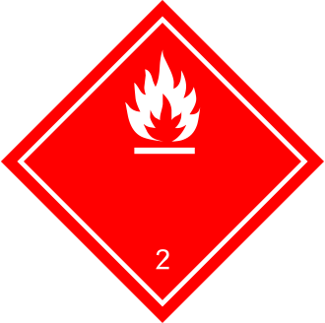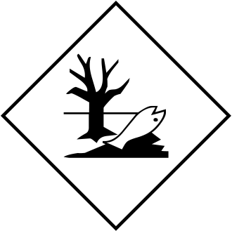
Clasă | 2 gaze de 5°F.
Etichetă | 2.1
IMDG  Clasă | 2 gaze.



Etichetă | 2.1
IATA  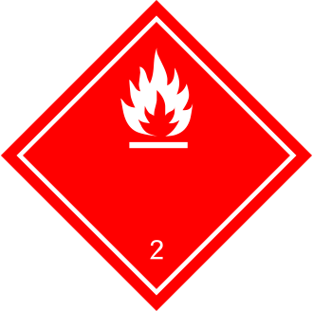  Eticheta clasei | 2 gaze.  2.1
14.4 Grupul de ambalare ADR, IMDG, IATA | Nul
14.5 Pericole de mediu:  Poluant marin: Marcaj special (ADR): | Substanță: 1-(1,2,3,4,5,6,7,8-octahydro-2,3,8,8-tetrametil-2-naftil)ethan-1-one Periculos pentru mediu  Da  Simbol (pește și copac) Simbol (pește și copac)
14.6 Precauții speciale pentru utilizator | Atenție: gaze.
Număr de identificare a pericolului (cod Kemler): | -
Numărul EMS: | F-D, S-U
Codul de depozitare | SW1 Protejat de sursele de căldură.
 | SW22 Pentru AEROSOLI cu o capacitate maximă de 1
 | litru: Categoria A. Pentru AEROSOLI cu o capacitate
 | peste 1 litru: Categoria B. Pentru AEROSOLI DE DEȘEU:
 | Categoria C, fără spații de locuit.
Codul de segregare | SG69 Pentru AEROSOLI cu o capacitate maximă de 1
 | litru:
 | Segregarea pentru clasa a 9-a. Stow "separat din" clasa
 | 1, cu excepția diviziei 1.4.
 | Pentru AEROSOLI cu o capacitate mai mare de 1 litru:
 | Segregarea în funcție de subdiviziunea adecvată a clasei
 | 2.
 | Pentru AEROSOLI DE DEȘEU:
 | Segregarea în funcție de subdiviziunea adecvată a clasei
 | 2.
14.7 Transport maritim în cantități mari conform instrumentelor IMO | Nu se aplică.
Transport/Informații suplimentare:
ADR  Cantități limitate (LQ)  Marcaj cu cantități limitate. | 1L

Mărimi exceptate (EQ)  Categoria de transport Cod de restricție pentru tunel | Cod: E0  Nu este permis ca Cantitate exceptată 2  D
IMDG  Cantități limitate (LQ)  Marcaj cu cantități limitate.  Mărimi exceptate (EQ) | 1L  Cod: E0  Nu este permis ca cantitate exceptată
"Reglementare Model" ONU: | ONU 1950 AEROSOLI, 2.1, PERICULOS PENTRU MEDIU

SECTION 15: Regulatory information

15.1 Reglementările/legislația privind siguranța, sănătatea și mediul specifică substanței sau amestecului
Regulamentul REACH 1907/2006/CE Regulamentul (UE) 2020/878
Regulamentul CLP 1272/2008/CE
Produsul este clasificat conform Directivei 75/324/EEC (ADD) și a modificărilor sale, deoarece este un produs de distribuire aerosol.
Directiva 98/24/CE privind protecția sănătății și siguranței lucrătorilor împotriva riscurilor legate de agenții chimici la locul de muncă.
Directiva Consiliului 94/33/CE privind protecția tinerilor la locul de muncă, așa cum a fost modificată.
Directiva 92/85/CEE privind introducerea măsurilor care să încurajeze îmbunătățirea siguranței și sănătății la locul de muncă a lucrătorilor însărcinați și a celor care au născut recent sau alăptează, așa cum a fost modificat

Directiva 2012/18/UE
Substanțe periculoase denumite - ANEXA I Nicio substanță denumită nu este conținută.

Categoria Seveso
AEROSOLI INFLAMABILI P3A P3A
E2 Periculos pentru mediul acvatic

Cantitate de calificare (tone) pentru aplicarea cerințelor de nivel inferior 150 t Cantitate de calificare (tone) pentru aplicarea cerințelor de nivel superior 500 t REGULAMENT (CE) Nr. 1907/2006 ANEXA XVII Condiții de restricție: 3

DIRECTIVA 2011/65/UE privind restricționarea utilizării anumitor substanțe periculoase în echipamentele electrice și electronice – Anexa II
Niciunul dintre ingrediente nu este menționat.
REGULAMENTUL (UE) 2019/1148
Anexa I - PRECURSORI DE EXPLOZIBILI RESTRICȚIONAȚI (Valoare limită superioară pentru licențiere conform articolului 5(3))
Niciunul dintre ingrediente nu este menționat.

ANEXA II - PRECURSORI AI EXPLOZIBILILOR RAPORTABILI
Niciunul dintre ingrediente nu este menționat.
Regulamentul (CE) nr. 273/2004 privind precursorii medicamentelor
CAS: 120-57-0 | piperonal | 1
Regulamentul (CE) nr. 111/2005 stabilește reguli pentru monitorizarea comerțului dintre Comunitate și țările terțe cu precursori de medicamente
CAS: 120-57-0 | piperonal | 1

SECTION 16: Other information
Aceste informații se bazează pe cunoștințele noastre actuale. Totuși, acest lucru nu constituie o garanție pentru anumite caracteristici ale produsului și nu va constitui o relație contractuală valabilă din punct de vedere legal.

Expresii relevante
National regulations: None
Other regulations, limitations and prohibitive regulations
15.2 Chemical safety assessment: A Chemical Safety Assessment has not been carried out.
It doesn't contain substances of very high concern (SVHC).
Substances of very high concern (SVHC) according to REACH, Article 57
H220 Gaz extrem de inflamabil.
H225 Lichid și vapori foarte inflamabili. H226 Lichid inflamabil și vapori.
H280 conține gaz sub presiune; poate exploda dacă este încălzit. H304 poate fi fatal dacă este înghițită și pătrunde în căile respiratorii.
H315 provoacă iritații ale pielii.
H317 poate provoca o reacție alergică cutanată. H319 Provoacă iritații grave la ochi.
H361 Suspectat că dăunează fertilitatea sau copilul nenăscut. H400 Foarte toxic pentru viața acvatică.
H410 Foarte toxic pentru viața acvatică, cu efecte de lungă durată. H411 Toxic pentru viața acvatică cu efecte de lungă durată.
H412 Dăunător pentru viața acvatică cu efecte de lungă durată.

Sfaturi de antrenament
Ar trebui oferită angajaților instruire adecvată privind siguranța în manipularea, depozitarea și conversia produsului, pe baza tuturor informațiilor existente.
Clasificare conform Regulamentului (CE) nr. 1272/2008
Aerosoli, Secțiunea 2.3.1 | Principii de legătură
Sensibilizarea pielii  Periculos pentru mediul acvatic - pericol acvatic pe termen lung (cronic) | Clasificarea amestecului se bazează, în general, pe  metoda de calcul folosind date despre substanțe conform Regulamentului (CE) nr. 1272/2008.
(Cont. la pagina 17)
EN


EN

Department issuing SDS:
SUSTCHEM S.A.
REACH & Chemical Services Department
A: 144, 3rd Septemvriou, GR 112 51 | Athens, Greece T: +30 210 8252510 | F: +30 210 8252575
W: www.sustchem.gr | E: info@suschem.gr
Abbreviations and acronyms:
ADR: Accord relatif au transport international des marchandises dangereuses par route (European Agreement Concerning the International Carriage of Dangerous Goods by Road)
IMDG: International Maritime Code for Dangerous Goods IATA: International Air Transport Association
GHS: Globally Harmonised System of Classification and Labelling of Chemicals EINECS: European Inventory of Existing Commercial Chemical Substances ELINCS: European List of Notified Chemical Substances
CAS: Chemical Abstracts Service (division of the American Chemical Society) DNEL: Derived No-Effect Level (REACH)
PNEC: Predicted No-Effect Concentration (REACH) LC50: Lethal concentration, 50 percent
LD50: Lethal dose, 50 percent
PBT: Persistent, Bioaccumulative and Toxic SVHC: Substances of Very High Concern vPvB: very Persistent and very Bioaccumulative Flam. Gas 1A: Flammable gases – Category 1A Aerosol 1: Aerosols – Category 1
Press. Gas (Comp.): Gases under pressure – Compressed gas Flam. Liq. 2: Flammable liquids – Category 2
Flam. Liq. 3: Flammable liquids – Category 3 Skin Irrit. 2: Skin corrosion/irritation – Category 2
Eye Irrit. 2: Serious eye damage/eye irritation – Category 2 Skin Sens. 1: Skin sensitisation – Category 1
Skin Sens. 1B: Skin sensitisation – Category 1B Repr. 2: Reproductive toxicity – Category 2 Asp. Tox. 1: Aspiration hazard – Category 1
Aquatic Acute 1: Hazardous to the aquatic environment - acute aquatic hazard – Category 1 Aquatic Chronic 1: Hazardous to the aquatic environment - long-term aquatic hazard – Category 1 Aquatic Chronic 2: Hazardous to the aquatic environment - long-term aquatic hazard – Category 2 Aquatic Chronic 3: Hazardous to the aquatic environment - long-term aquatic hazard – Category 3

